 | KÜTAHYA DUMLUPINAR ÜNİVERSİTESİ  Fen Edebiyat Fakültesi Dekanlığı
 | RİSK HARİTASI VE PUAN TABLOSU
Dok. Kodu: İK. LS. | Yayın Tarihi: |  | 20/022026 | Revizyon Tarihi: | ..../….. /202…
Web Sayfası Linki: |  | https://fef.dpu.edu.tr/tr/index/sayfa/16370/ic-kontrol |  |  | Türkçe | X | İngilizce
Kontrolün Yapıldığı Ay/Yıl:
Risk Haritası

ETKİ | 5 | 5 | 10 | 15 | 20 | 25
ETKİ | 4 | 4 | 8 | 12 | 16 | 20
ETKİ | 3 | 3 | 6 | 9 | 12 | 15
ETKİ | 2 | 2 | 4 | 6 | 8 | 10
ETKİ | 1 | 1 | 2 | 3 | 4 | 5
ETKİ |  | 1 | 2 | 3 | 4 | 5
 |  | OLASILIK

Renkler | Risk Düzeyi | Risk Puan Aralığı
 | Yüksek Düzey Risk | 17-25
 | Orta Düzey Risk | 10-16
 | Düşük Düzey Risk | 1-9
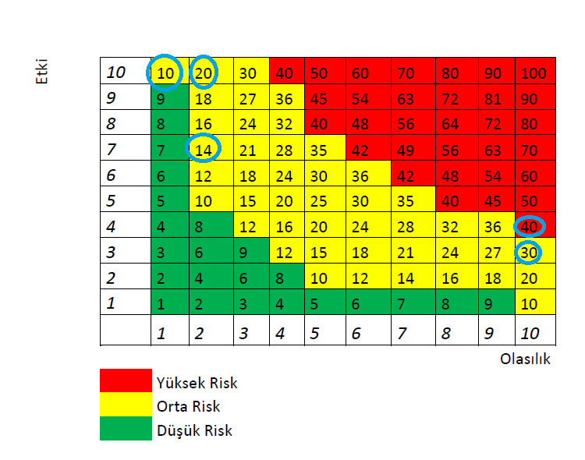

RİSK NO | RİSK TANIMI | ETKİ | OLASILIK | RİSK PUANI
1 | Risk:İdari personel sayısındaki yetersizlik nedeniyle iş akışlarında aksamaların yaşanması ve sunulan hizmetin kalitesinin düşmesi | 4 | 3
1 |  | 4 | 3 | 12
2 | Risk:Araştırma görevlisi eksikliği nedeniyle uygulama türünde dersler yürüten bölümlerde eğitim öğretim kalitesinin istenen seviyede olmaması | 4 | 4
2 |  | 4 | 4 | 16
3 | Risk:Bazı bölümlerde öğretim üyesi eksikliği nedeniyle eğitim öğretim kalitesinin istenen seviyede olmaması | 3 | 3
 |  |  |  | 9
4 | Risk:Destek personeli eksikliği nedeniyle birim temizlik işlerinin aksaması | 3 | 3
 |  |  |  | 9
5 | Risk:Akademik ve idari personel iş yüklerinin fazla olması, motivasyon kaybı yaşanması nedeniyle çalışma veriminin düşmesi | 3 | 3
 |  |  |  | 9
6 | Risk:Yetersiz bütçe nedeniyle malzeme ve hizmet alımının istenen ölçüde karşılanamaması ve Fakülte genel hizmetleri, eğitim-öğretim ve ar-ge faaliyetlerinin aksaması | 4 | 3
6 |  | 4 | 3 | 12
7 | Risk:Demirbaşların uzun yıllardır kullanıma bağlı olarak yıpranması veya kullanılamaz hale gelmesi ve ödenek yetersizliği nedeniyle yenileri ile değiştirilememesi sonucunda çalışma veriminin düşmesi | 3 | 3
 |  |  |  | 9
8 | Risk:Akademik ve idari personelin çalışma motivasyonunu arttıracak desteklerin sınırlı olması | 3 | 3
 |  |  |  | 9
9 | Risk:Dersliklerde ve bilgisayar laboratuvarında kullanılan teknolojik cihazların (projeksiyon, bilgisayar vb.) kullanım ömrünü tamamlamış olması nedeniyle eğitim kalitesinin istenilen seviyede olmaması | 3 | 3
 |  |  |  | 9
10 | Risk:Dersliklerin bakım ve onarımlarının (kapı-cam doğrama, duvar boyası, ısınma vb.) istenilen ölçüde yaptırılamaması nedeniyle eğitim kalitesinin istenilen seviyede olmaması | 3 | 3
 |  |  |  | 9
11 | Risk:Çevre riski oluşturabilecek atıkların (laboratuvar atıkları) uygun şekilde bertaraf edilememesi nedeniyle laboratuvarlarda tutulması | 4 | 4
11 |  | 4 | 4 | 16
12 | Risk:İlgili makamlarca istenen bilgi ve belgelerin hazırlanması için yeterli süre verilmemesi nedeniyle aksaklıkların yaşanması | 3 | 3
 |  |  |  | 9
13 | Risk:Fakülte binasının eski olması nedeniyle bakım onarım ihtiyaçlarının artması (çatı akması, elektrik ve su tesisat problemleri vb.) | 4 | 3
13 |  | 4 | 3 | 12
14 | Risk:Fakültemiz ve bölüm web sayfalarında yer alan bilgilerin periyodik olarak güncellenmemesi nedeniyle doğru bilgiye ulaşılamaması | 3 | 3
 |  |  |  | 9
15 | Risk:Asansör arızalarının zamanında giderilememesi nedeniyle dezavantajlı öğrencilerin bölümlere erişiminin sınırlanması | 3 | 3
 |  |  |  | 9
16 | Risk:Akademik ve idari personelde kalite bilincinin yeterli düzeyde olmaması nedeniyle kalite göstergelerinde istenilen performansın sağlanamaması | 3 | 4
16 |  | 3 | 4 | 12
17 | Risk:Akademik, idari ve destek personellerinde iş sağlığı ve güvenliği kültürünün yeterli düzeyde yerleşmemesi nedeniyle iş kazası risklerinin artması | 3 | 4
17 |  | 3 | 4 | 12

Renkler | Risk Düzeyi | Risk Puan Aralığı
 | Yüksek Düzey Risk | 17-25
 | Orta Düzey Risk | 10-16
 | Düşük Düzey Risk | 1-9

